- Структура Ученического Совета
- Комиссии Совета старшеклассников
- Список состава комиссии
- План работы Ученического Совета

Структура Ученического Совета

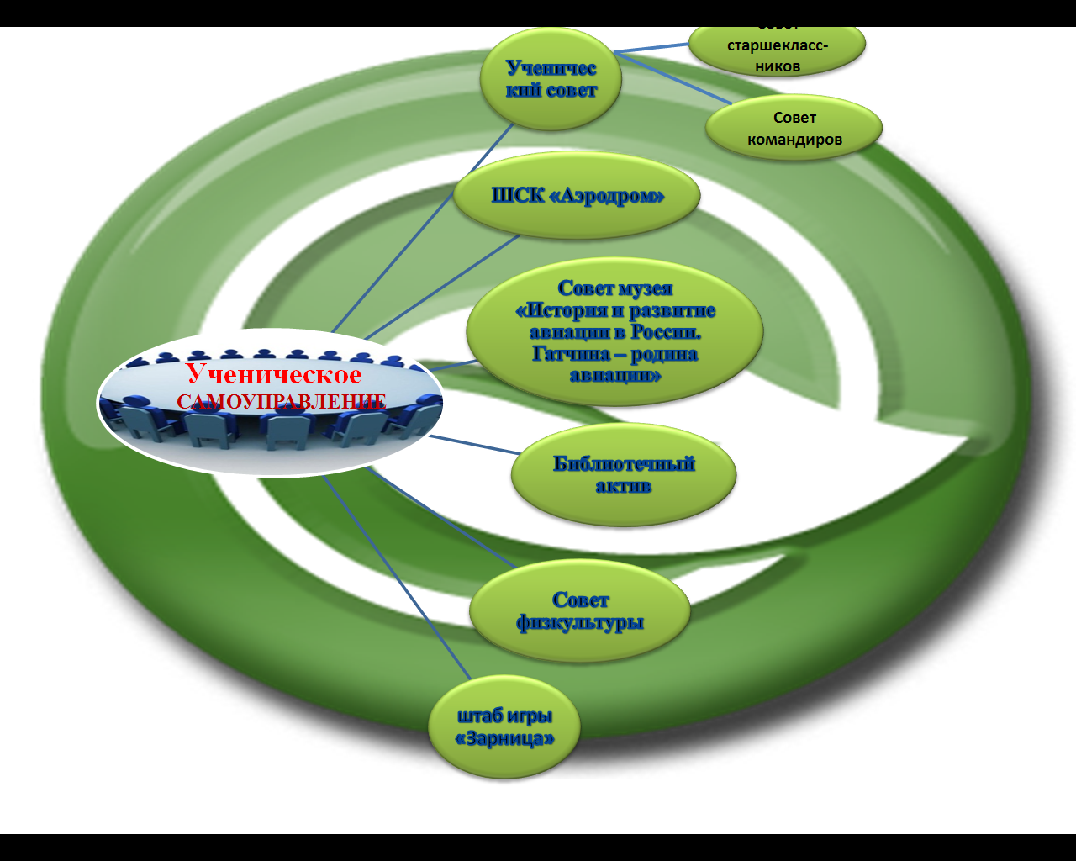

Комиссии Совета старшеклассников

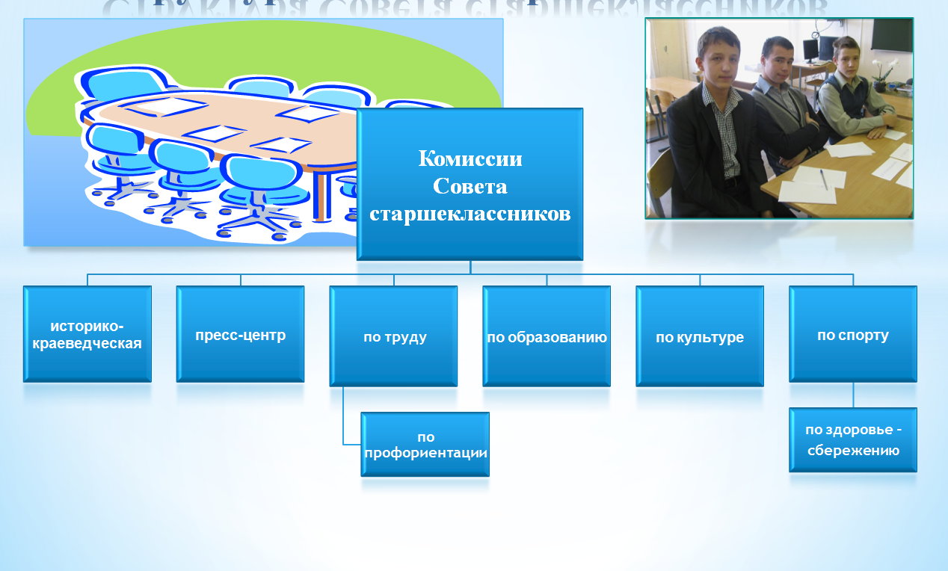

Состав комиссий Совета старшеклассников
2019 -2020 учебный год
по образованию | по культуре | историко-краеведческая | спорту | по здоровье-  сбережению | по труду и профориентации | пресс-центр
Дрига Виктория  Катоний Юлия | Шишалова Виктория  Шевякова Полина | Моралес Химена  Клинова  Дарья   | Канащук Станислав  Арсеньева Анастасия | Катоний Юлия  Иванова  Арина | Бизин Андрей  Кузнецов Олег | Лебедева Елизавета  Бенусова Олеся

Председатель Совета старшеклассников - Виноградова Елизавета
Заместитель председателя – Давыдова Елизавета
План работы
Ученического Совета
на 2019-2020 учебный год

№ |  | Мероприятия | Ответственные
сентябрь
1 |  | Знакомство с представителями классов.  О подготовке праздника «День знаний»,  Уроков знаний, классных часов:  Всероссийские уроки «Знай и люби свой край»  Урок Победы  Урок Экологии  Акция «Обелиск».  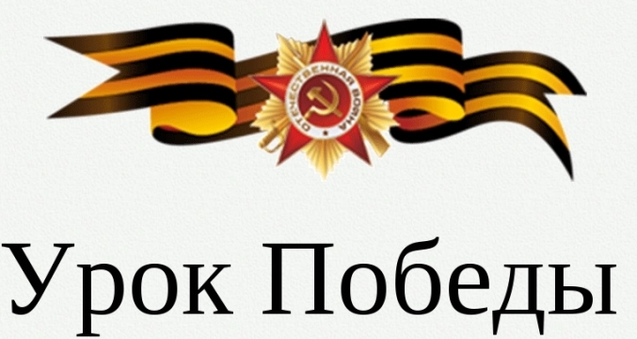  Возложение цветов к памятникам:  «Самолет – символ аэродрома»,  25-ти комсомольцам-подпольщикам,  бюсту Героя Советского Союза В.Н. Гречишкина на городском воинском мемориале | председатель УС  Виноградова Е.  командиры классов  комиссия по образованию  комиссия по культуре  пресс - центр
2 |  | Утверждение плана работы.  Наши традиции.  Знакомство с Положением об Ученическом самоуправлении. Выборы органов Ученического совета:  - совет старшеклассников (9-11 классов);  - совет командиров (5 -8 классов) | председатель УС  Виноградова Е.  командиры классов  комиссия по образованию  комиссия по культуре  комиссия по спорту  комиссия по труду  историко-краеведческая  пресс - центр
3 |  | Об участии во Всероссийских открытых уроках профессиональной навигации «ПроеКТОриЯ»  №1  5.09 –«Я помню»  №2  26.09.-«Спасатели»  Участие во Всероссийском тестировании «Профдиагностика – 2019» | председатель УС  Виноградова Е. комиссия по труду  командиры классов
4 |  | Подведение итогов летней трудовой практики (работы трудовых бригад 9-11 классов).  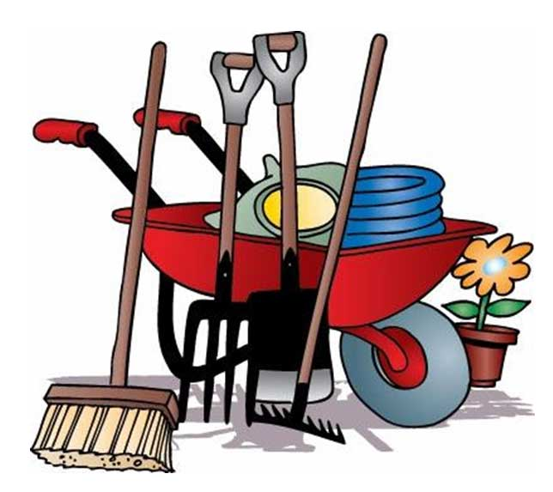 | председатель УС  Виноградова Е.  командиры классов  комиссия по труду  пресс - центр
5 |  | Сбор информации о результатах занятости и трудоустройства обучающихся 9-х и 11-х классов в 2019 году.  О регистрации обучающихся в Навигаторе ДО ЛО | председатель УС  Виноградова Е.  командиры классов  комиссия по труду
6 |  | Об участии в праздновании 223-годовщины присвоения Гатчине статуса города, легкоатлетической эстафете. | председатель УС  Виноградова Е.  командиры классов  комиссия по культуре  комиссия по спорту  историко-краеведческая  пресс - центр
7 |  | Рейды по проверке внешнего вида, дневников обучающихся. | председатель УС  Виноградова Е.  командиры классов  комиссия по образованию  комиссия по культуре  комиссия по спорту  комиссия по труду  историко-краеведческая  пресс - центр
8 |  | 30 сентября – День памяти, посвященный 76-ой годовщине подвига Героев Советского Союза В.Н. Гречишкина и А.И. Перегудова.  Экскурсии в школьный музей  Акция «Голубь мира»  Митинг с участием ветеранов микрорайона Аэродром | председатель УС  Виноградова Е.  командиры классов  комиссия по культуре  комиссия по труду  историко-краеведческая  пресс – центр  волонтеры 9-2 класса
9 |  | Планирование работы органов Ученического самоуправления:  - Совета школьного музея «История и развитие авиации в России. Гатчина – родина авиации»;  - Совета физкультуры;  - библиотечного актива;  - ШСК «Аэродром»;  - штаба оборонно-спортивной игры «Зарница». | председатель УС  Виноградова Е.  командиры классов  комиссия по образованию  комиссия по культуре  комиссия по спорту  комиссия по труду  историко-краеведческая  пресс - центр
10 |  | Подготовка к празднику День учителя:    -День самоуправления  - праздничный концерт для учителей  - выпуск поздравительных телеграмм  - «Живая лестница»  - Участие в марафоне #СпасибоУчитель | члены общешкольного родительского комитета  библиотекарь Павлова И.Е. председатели родительских комитетов  Совет старшеклассников председатель УС  Виноградова Е.  командиры классов  комиссия по культуре  пресс - центр
11 |  | Трудовые десанты по благоустройству территории пришкольного участка, сбор семян. Операция «Школьный двор». | председатель УС  Виноградова Е.  командиры классов  комиссия по труду  пресс - центр  ответственные  за трудовые бригады
12 |  | О плане работы по профориентации  старшеклассников (9-11 классы). | председатель УС  Виноградова Е.  командиры классов  пресс – центр  комиссия по труду
13 |  | 3 сентября - День солидарности в борьбе с терроризмом (по плану)  Уроки безопасности | председатель УС  Виноградова Е.  командиры классов
14 |  | О сотрудничестве с городской библиотекой им. А.И. Куприна и районной межпоселенческой библиотекой им. А.С. Пушкина (Поздравление с юбилеем, 100 лет - 1919-2019. Экскурсии, тематические беседы, библиографическая помощь.) | председатель УС  Виноградова Е.  командиры классов  комиссия по культуре  историко-краеведческая  пресс - центр
Октябрь
1 |  | О подготовке Недели русского языка и литературы. | председатель УС  Виноградова Е.  командиры классов  комиссия по культуре  пресс – центр  театр «Вдохновение»
2 |  | Участие обучающихся 9-11-х классов в городском осеннем бале, посвященном 207-летию Царского лицея | председатель УС  Виноградова Е.  командиры классов  комиссия по культуре  пресс - центр
3 |  | Смотр внешнего вида учащихся. 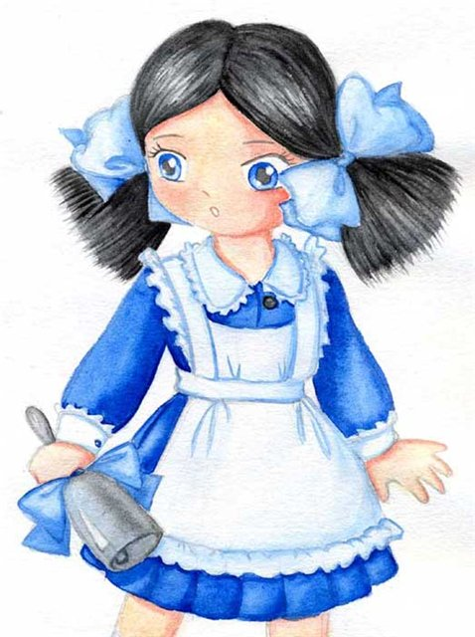 | председатель УС  Виноградова Е.  командиры классов  комиссия по образованию  комиссия по культуре  комиссия по спорту  комиссия по труду  историко-краеведческая  пресс - центр
4 |  | День пожилого человека.  Акция «Забота» | Совет ветеранов микрорайона Аэродром  председатель УС  Виноградова Е.  командиры классов  комиссия по культуре  историко-краеведческая  пресс - центр
5 |  | О профессиональном самоопределении «Куда пойти учиться» (9-11 классы) (встречи, беседы, анкетирование).  Участие в региональной проектной инициативе «Натавничество в профориентации»  Профессиональное самоопределение «Куда пойти учиться» (9-11 классы) (встречи, беседы, анкетирование).  Участие в XXX-ой Ярмарке профессий, вакантных учебных и рабочих мест.  Всероссийский открытый урок профессиональной навигации «ПроеКТОриЯ»  №3  17 октября | председатель УС  Виноградова Е.  командиры классов  комиссия по труду  пресс – центр
6 |  | Всероссийский урок «Экология и энергосбережение» в рамках Всероссийского фестиваля энергосбережения #ВместеЯрче | председатель УС  Виноградова Е.  командиры классов  пресс - центр
7 |  | О профилактической работе по формированию здорового образа жизни. | м/с Воробьева Ф.Г.  родительские комитеты председатель УС  Виноградова Е.  командиры классов  комиссия по спорту  пресс - центр
8 |  | Беседы, посвященные 500-летию возведения Тульского кремля | командиры классов  комиссия по образованию  комиссия по культуре  пресс - центр  библиотекарь  Павлова И.Е.
9 |  | 28-31октября  День интернета  Всероссийский урок безопасности школьников в сети Интернет | командиры классов  комиссия по труду  пресс - центр
Ноябрь
1 |  | Об участии во Всероссийском открытом уроке профессиональной навигации «ПроеКТОриЯ»  №4 (Большой открытый урок)  24 ноября | ответственные  за трудовые дела  зам. директора по АХЧ Оркина Л.М.  председатели родительских комитетов  председатель УС  Виноградова Е.  комиссия по труду  пресс - центр
2 |  | Проверка ведения дневников. | зам. директора по УВР, ВР  совет старшеклассников  совет командиров
3 |  | 10 ноября  100-летие со дня рождения Михаила Тимофеевича Калашникова, российского конструктора стрелкового оружия (1919г.)  Проведение занятий по сборке и разборке оружия  Школа безопасности | председатель УС  Виноградова Е.  командиры классов  Школа безопасности  пресс - центр
4 |  | Смотр внешнего вида учащихся (линейки – подведение итогов рейда). | Совет старшеклассников  зам. директора по ВР Филимонова Е.В.
5 |  | Конкур эссе «Права человека»(9-11-е классы). | председатель УС  Виноградова Е.  командиры классов  комиссия по образованию  пресс - центр
6 |  | О проведении Недели биологии. | председатель УС  Виноградова Е.  командиры классов  комиссия по образованию  пресс - центр
7 |  | Беседы по правилам дорожного движения для обучающихся 5-х классов «Дорога и мы». | Совет старшеклассников  комиссия по образованию  пресс - центр
8 |  | О подготовке и проведении классных часов, посвященные окончанию I триместра. | председатель УС  Виноградова Е.  командиры классов  комиссия по образованию  пресс - центр
9 |  | День матери. Участие в городских мероприятиях.  Операция «Забота». | командиры классов  комиссия по культуре  комиссия по спорту  пресс - центр
10 |  | Об участии в школьных турах олимпиад по математике, биологии, истории, обществознанию. | председатель УС  Виноградова Е.  командиры классов  комиссия по образованию  пресс - центр
11 |  | О подготовке и проведении Недели математики. | председатель УС  Виноградова Е.  командиры классов  комиссия по образованию  пресс - центр
12 |  | 16 ноября  Международный день толерантности  Конкурс рисунков для обучающихся 5-х классов | председатель УС  Виноградова Е.  командиры классов  пресс - центр
Декабрь
1 |  | 1 декабря – Всемирный день борьбы со СПИДом (встреча с медработниками, посещение центра медико-социальной помощи детям и подросткам). | председатель УС  Виноградова Е.  командиры классов  комиссия по спорту  историко-краеведческая  пресс - центр  медсестра Воробьева Ф.Г.  социальный педагог  Хохлачева Т.Г.
2 |  | Публикация в СМИ материалов о работе школьного музея, взаимодействие с ветеранами микрорайона Аэродром. | зам. директора по ВР, руководитель кружка «Крылья Гатчины»  Филимонова Е.В.  председатель УС  Виноградова Е.  командиры классов  историко-краеведческая  пресс - центр
3 |  | 9 декабря – День противодействия коррупции  Оформление стенда «Скажем коррупции – нет!»  Классный час «Что такое коррупция и борьба с ней» 8-11 классы
4 |  | О проведении Недели технологии, ИЗО и черчения. | командиры классов  комиссия по образованию  пресс - центр
5 |  | Выставка иллюстраций, поделок  «Новогодняя фантазия» (5-8 классы). | командиры классов  комиссия по культуре  пресс - центр
6 |  | 9 декабря  День героев России  Урок мужества | совет старшеклассников
7 |  | О профессиональном самоопределении (9 классы). | командиры классов  комиссия по труду
8 |  | О проведении Новогодних мероприятий.  Конкурс для девочек 6-х классов «Новогоднее  настроение»  | председатель УС  Виноградова Е.  командиры классов  комиссия по культуре  пресс - центр
9 |  | Акция милосердия, новогодние подарки для больных детей онкологической больницы имени Петрова | совет командиров  председатели родительских комитетов
10 |  | 24 декабря  День взятия турецкой крепости Измаил русскими войсками под командованием А.В.Суворова (1790 год)  Сообщения обучающихся на уроках истории | председатель УС  Виноградова Е.  командиры классов  историко-краеведческая  пресс - центр
11 |  | Всероссийский открытый урок профессиональной навигации «ПроеКТОриЯ»  №5  19 декабря | совет старшеклассников
январь
2020 год в Российской федерации –
Год памяти и славы
2020 год в Ленинградской области –
Год победителей
1 |  | О подготовке и проведении мероприятий, посвященных 76-летию освобождения Гатчины от немецко-фашистских захватчиков  Цикл тематических классных часов, бесед, посвященных 76-ой годовщине освобождения Гатчины с участием ветеранов микрорайона Аэродром  - «Их именами названы улицы Аэродрома»;  - «Летчики – наши земляки»;  - «Красногвардейский оборонительный рубеж»;  - «Подвиг политрука Григорина»;  - «Врачи – патриоты в окруженном городе»;  - «Василий Николаевич Гречишкин, Алексей Иванович Перегудов. Подвиг их бессмертен». | Совет музея  председатель УС  Виноградова Е.  командиры классов  историко-краеведческая  пресс - центр
2 |  | Акция «Обелиск» по благоустройству территории около памятника 25-ти комсомольцам – подпольщикам, на воинском мемориале у бюстов В. Н. Гречишкину, А. И. Перегудову (ул. Солодухина). | командиры классов
3 |  | Акция «Поздравь ветерана», «Помощь» (совместно с Советом ветеранов микрорайона Аэродром).   | командиры классов  председатели родительских комитетов
4 |  | Участие в районном митинге у памятника воинам – интернационалистам. | председатель УС  Виноградова Е.  командиры классов  историко-краеведческая  пресс - центр
5 |  | О проведении школьного этапа Всероссийского конкурса «Живая классика» | командиры классов  пресс - центр
6 |  | День экологического права.  Конкурс поделок из бытовых отходов (9-10-ые классы) | командиры классов  комиссия по образованию  комиссия по труду  пресс - центр
Февраль
1 |  | 15 февраля  День памяти о россиянах, исполнявших служебный долг за пределами Отечества  Акция – поздравление совместно с Советом ветеранов микрорайона Аэродрома  Уроки мужества с участием представителей Морского собрания города Гатчины | командиры классов  председатель УС  Виноградова Е.  историко-краеведческая  пресс - центр
2 |  | Спортивная оборонно-массовая игра «Зарница». | Совет физкультуры  Совет старшеклассников (10 классы)  классные руководители  зам. директор по ВР  Филимонова Е. В.
3 |  | О подготовке и проведении Недели иностранного языка. | председатель УС  Виноградова Е.  командиры классов  комиссия по образованию  пресс - центр
4 |  | О подготовке и проведении Недели физкультуры. | командиры классов  комиссия по спорту  комиссия по труду  пресс - центр
5 |  | 23 февраля  О проведении Дня Защитника Отечества.  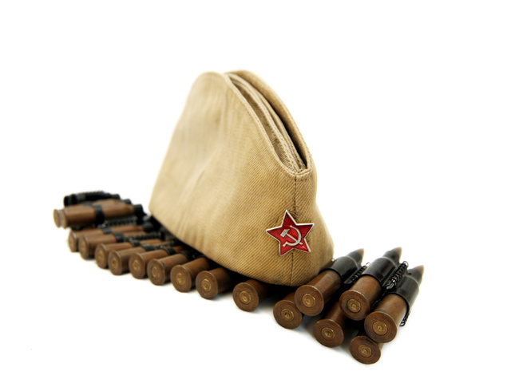 | командиры классов  комиссия по спорту  историко-краеведческая  пресс - центр
6 |  | День трудового права. Социологический опрос «Рейтинг Профессий». | 9-10-е классы  социальный педагог  Хохлачева Т.Г.
7 |  | Вечер встречи выпускников (1-ая суббота февраля). | зам. директора по ВР Филимонова Е.В.  Совет старшеклассников
8 |  | О подготовке и проведении правовой дискуссии «Трудовое законодательство и несовершеннолетние». | 10-11-е классы  учитель права Покровская О.Н.
март
9 |  | 1 марта – Международный День борьбы с наркоманией и наркобизнесом (Решение ООН)  Участие в подготовке и проведении Дня правовых знаний.  Беседы в классах, встречи с работниками центра медико-социальной помощи детям и подросткам. | социальный педагог  Хохлачева Т. Г.  председатель УС  Виноградова Е.  командиры классов  комиссия по образованию  пресс - центр
10 |  | О подготовке и проведении Недели истории. | командиры классов  комиссия по образованию  историко-краеведческая  пресс - центр
11 |  | Баскетбол 55 СШ, 9 классы. | Совет физкультуры  командиры классов  комиссия по спорту  пресс - центр
12 |  | Смотр внешнего вида учащихся. | Совет старшеклассников
13 |  | Конкурс поздравительных телеграмм «С женским Днем!» | командиры 9 – 11-х классов
14 |  | Праздничный концерт для родителей и учителей «Вам, наши любимые посвящается!».   | зам. директор по ВР  Филимонова Е. В.  руководитель школьного хора Журавлева Г. В.  комиссия по культуре  пресс - центр
15 |  | Планирование работы трудовых бригад (9, 10-ые классы) и организации летней трудовой практики обучающихся 7-8-х классов. | председатель УС  Виноградова Е.  командиры классов  комиссия по труду  пресс - центр  ответственные  за трудовые дела классов
16 |  | Беседы о правилах дорожного движения (перед весенними каникулами).  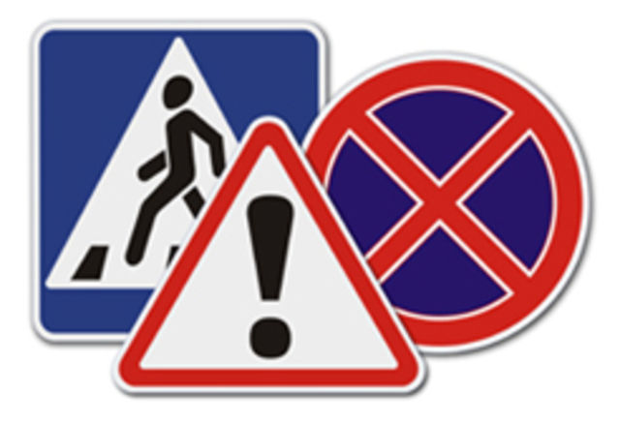 | инспектор по пропаганде безопасности дорожного движения  инспектор ДПС  командиры классов  пресс - центр
17 |  | Участие в просмотре кинофильмов Всероссийского кинофестиваля «Литература и кино» на Гатчинской земле. | комиссия по культуре  пресс - центр
18 |  | Классные часы, посвященные окончанию  II триместра | председатель УС  Виноградова Е.  командиры классов
19 |  | 18 марта День воссоединения Крыма с Россией  Участие в городских мероприятиях  Информационные пятиминутки | председатель УС  Виноградова Е.  командиры классов
20 |  | Участие в районном этапе Всероссийского конкурса «Живая классика» | председатель УС  Виноградова Е.  командиры классов  комиссия по культуре  пресс - центр
апрель
1 |  | Конкурс мультимедийный презентаций «Права человека глазами школьников» (9-11 классы). | председатель УС  Виноградова Е.  командиры классов  историко-краеведческая  пресс - центр
2 |  | О подготовке и проведении Недели физики. | председатель УС  Виноградова Е.  командиры классов  комиссия по образованию  пресс - центр
3 |  | Спортивная эстафета, посвященная Всемирному Дню здоровья, учрежденного в 1948 году. | Совет физкультуры  командиры классов  комиссия по спорту
4 |  | Участие в районном митинге, посвященном Международному Дню освобождения узников фашистских концлагерей (11 апреля). | председатель УС  Виноградова Е.  командиры классов  историко-краеведческая  пресс - центр  зам. директора по безопасности Лукша Л.В.
5 |  | О подготовке и проведении Всемирного Дня авиации и космонавтики. Гагаринский урок «Космос - это мы». | командиры классов  комиссия по образованию  пресс - центр
6 |  | Акция «Обелиск» (18 апреля – Международный день охраны памятников). | командиры классов  историко-краеведческая  пресс - центр
7 |  | Мини-футбол (5-10-ые классы). | Совет физкультуры  комиссия по спорту  пресс - центр
8 |  | О профориентационной работе обучающихся:  - экскурсии в учебные заведения города Гатчины;  - тестирование. | зам. директора по ВР Филимонова Е.В.  командиры классов  комиссия по труду  пресс - центр
9 |  | Участие в районном конкурсе вокального искусства. | руководитель хора «Мелодия» Журавлева Г.В.  комиссия по культуре  пресс - центр
10 |  | О подготовке и проведении Недели географии. | командиры классов  комиссия по образованию  пресс - центр
11 |  | Участие классных коллективов и трудовых бригад в городском месячнике по благоустройству территории пришкольного участка, микрорайона Аэродром. | зам. директора по АХЧ  Оркина Л.М.  ответственные за трудовые бригады  председатели родительских комитетов председатель УС  Виноградова Е.  комиссия по труду  пресс - центр
12 |  | Рейды по проверке внешнего вида. | Совет командиров
13 |  | 30 апреля  День пожарной охраны  Тематический урок ОБЖ  Посещение пожарной части | председатель УС  Виноградова Е.  командиры классов  Школа безопасности
14 |  | Участие во Всероссийской Неделе добра  Акция «Портфель первокласснику» | председатель УС  Виноградова Е.  командиры классов
май
1 |  | Участие в Вахте Памяти, посвященной 75-летию Победы советского народа в Великой Отечественной войне 1941-1945гг. (по плану) | председатель УС  Виноградова Е.  командиры классов
2 |  | О подготовке и проведении Недели истории. | командиры классов  комиссия по образованию  историко-краеведческая  пресс - центр
3 |  | Участие в традиционной городской эстафете, посвященной 75-годовщине Великой Победы советского народа в Великой Отечественной войне 1941-1645 гг. | Совет физкультуры  командиры классов  комиссия по спорту  пресс - центр
4 |  | Операция «Чистый двор» (работа в микрорайоне Аэродром, на пришкольном участке). | ответственные за трудовые дела  председатель УС  Виноградова Е.  командиры классов  комиссия по труду  пресс - центр
5 |  | Акция «Поздравь ветерана», «Помощь».  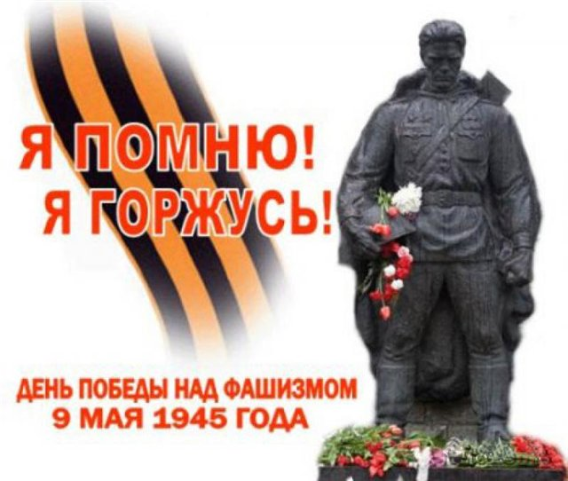 | Совет командиров  председатели родительских комитетов
6 |  | Ритуальная линейка «Поминальная свеча» в память о народном подвиге в Великой Отечественной войне. | зам. директора по ВР Филимонова Е.В.  Совет старшеклассников
7 |  | Публикация в СМИ, на страницах школьного сайта и в электронном дневнике «Дневник.ру» материалов о взаимодействии с ветеранами микрорайона Аэродром. | пресс - центр
8 |  | Просмотр и обсуждение лучших кинофильмов о Великой Отечественной войне. | командиры классов  комиссия по культуре  историко-краеведческая  пресс - центр
9 |  | О подготовке и проведении концерта для ветеранов «Я люблю тебя, Россия!» с участием ветеранов Великой Отечественной войны. | руководитель театрального коллектива « Вдохновение» Гасанова Г.Ю.  комиссия по культуре  пресс - центр
10 |  | Участие во Всероссийской акции  «Бессмертный полк» | Совет старшеклассников
11 |  | Участие в соревнованиях «Школа безопасности». | преподаватель ОБЖ  Дудка Г.Г.  комиссия по спорту  пресс - центр
12 |  | О подготовке и проведении праздника «Последний звонок-2020». | председатель УС  Виноградова Е.  командиры классов  комиссия по культуре  пресс - центр  зам. директора по ВР Филимонова Е.В.  культмассовые сектора классов председатели родительских комитетов
13 |  | Классные часы, посвященные окончанию 2019-2020 учебного года (награждения, отчеты о работе). | командиры
14 |  | Подведение итогов работы Совета командиров; Совета старшеклассников. Награждение по номинациям. | председатель УС  Виноградова Е.  командиры классов  комиссия по образованию  комиссия по культуре  комиссия по спорту  комиссия по труду  историко-краеведческая  пресс - центр зам. директора по ВР Филимонова Е. В.
июнь
1 | 1 июня - Международный день защиты  Организация летней оздоровительной работы:  -работа на пришкольном участке, работа трудовых бригад;  -работа экологического отряда;  -экскурсии, поездки по местам Боевой славы;  -оказание помощи детям, оказавшимся в трудной жизненной ситуации;  -соревнования, спортивные игры, посещение ФОК «Арена»;  -конкурсы, смотры |  | ответственные за трудовые дела председатель УС  Виноградова Е.  командиры классов  комиссия по труду  пресс - центр
2 | 6 июня  День русского языка, пушкинский день России  Книжная выставка «День Русского языка – Пушкинский день России» |  | председатель УС  Виноградова Е.  командиры классов
3 | Оформление выставки рисунков «12 июня - День России» |  | председатель УС  Виноградова Е.  Пресс-центр
4 | 22 июня  День памяти и скорби, день начала Великой Отечественной войны  Участие в городском митинге в парке Сильвия Конкурс рисунков «День памяти и скорби – день начала Великой Отечественной войны» Конкурс рисунков «Мы не забудем эти дни». |  | председатель УС  Виноградова Е.  командиры классов
5 | О подготовке и проведении выпускных вечеров для обучающихся 9-ых, 11-ых классов.   |  | председатель УС  Виноградова Е.  командиры классов  комиссия по культуре  пресс - центр  председатели родительских комитетов

Заместитель директора по ВР Е.В.Филимонова
Председатель Ученического совета Е.Виноградова

